Муниципальное автономное дошкольное образовательное учреждение детский сад №4 «Родничок»

Конспект НОД по обучению грамоте
«Морское путешествие»

для детей группы общеразвивающей направленности
от 6-х до 8-ти лет «Белочка»

Луговая Е.М., воспитатель

г. Радужный
2016

Цель: закрепить навыки звукового анализа и синтеза слов.

Задачи:
Образовательные:
- Закреплять знания о механизме образования звуков (согласный – гласный, твердый – мягкий) и их акустических особенностях.
- Закреплять понятия «звук», «слог», «слово», «предложение», «буква».
- Закреплять умение детей делить слова на слоги и определять количество слогов в словах.
Развивающие:
- Развивать фонематический анализ, фонематические представления.
- Развивать слуховое и зрительное внимание, память.
- Развивать навыки контроля и самоконтроля.
Воспитывающие:
- Воспитывать чувство ответственности, выдержку, умение слушать товарища.
- Повышать речевую активность.

Предварительная работа:

- Рассматривание с детьми плакатов о морских обитателях.
- Знакомство с обитателями подводного мира.
- Звуковой анализ слов.
- Составление предложений по схемам.
Технические средства: мультимедийное оборудование.
Методическое обеспечение: презентация PowerPoint, аудиозапись прибоя, мольберты, 3 плаката с изображением островов и морских обитателей, стол (задекорированный под море), удочка, рыбки со схемами предложений, ведерко, картина-схема слова «Акула», фишки для звукового анализа слова.
Участники: дети группы общеразвивающей направленности от 6-х до 8-ти лет (подготовительная к школе группа)
Методы и приёмы:
- Словесный (вопросы, объяснение).
- Наглядный (презентация PowerPoint, картинки).
- Игровой (Д/и «Узнай слово», «Рыбалка»).
- Практический (упражнения).
- Наблюдение за работой детей, советы.

Ход НОД

Дети заходят в компьютерный класс здороваются и строятся в круг.
Воспитатель: Ребята, посмотрите, сколько гостей к нам сегодня пришло. Давайте представимся гостям – назовём своё имя, выделяя в нём первый звук (проводится игра «Перекличка»). Молодцы!
Воспитатель: Дети, сегодня мы с вами отправимся в морской круиз. Я буду вашим капитаном. Я предлагаю вам подобрать слова, которые подходят к нашему морскому путешествию. (Дети подбирают слова на заданную тему).

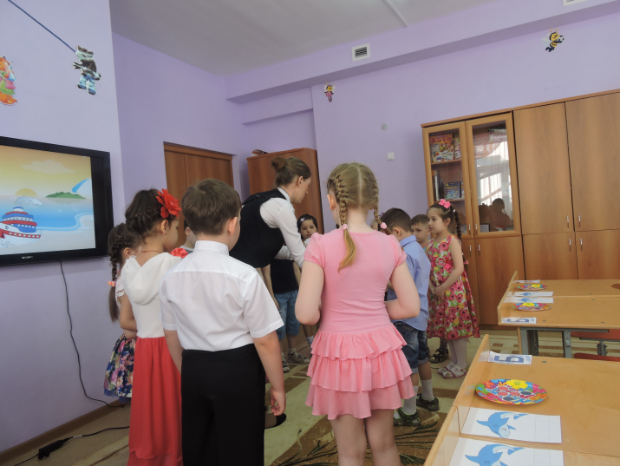

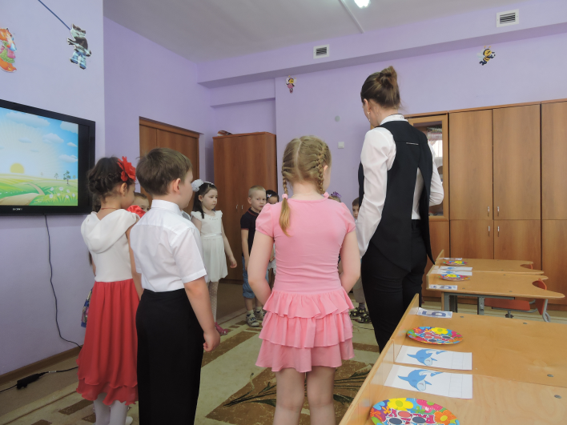
Воспитатель: Я предлагаю совершить путешествие на корабле. Но на корабль нужно получить пропуск. Посмотрите на картинку, скажите, что вы видите, и назовите первый звук, найдите соответствующую букву на столе и занимайте своё место. (Раздаю картинки, дети называют первый звук, садятся на свои места)
Итак! Все на своих местах. Вы готовы к путешествию? На нашем пути будет много трудностей. Но я уверена, что вы с ними справитесь.
Воспитатель: Мы отправляемся в путь (звучит запись морского прибоя).

Звуковой синтез слов. Д/и «Узнай слово».

Воспитатель: Вот мы с вами и в открытом море. Мимо нас проплывают разные морские обитатели, но вот беда, я не могу понять, кто же это, потому что звуки в их именах рассыпались. Давайте соберем их в слова?
Дети: Давайте.
Воспитатель: Скажите, а из чего состоят слова?
Дети: Слова состоят из слогов и звуков.
(Произношу звуки из названий морских обитателей, а дети называют слова)
Воспитатель: Молодцы, ребята, всем морским обитателям помогли!
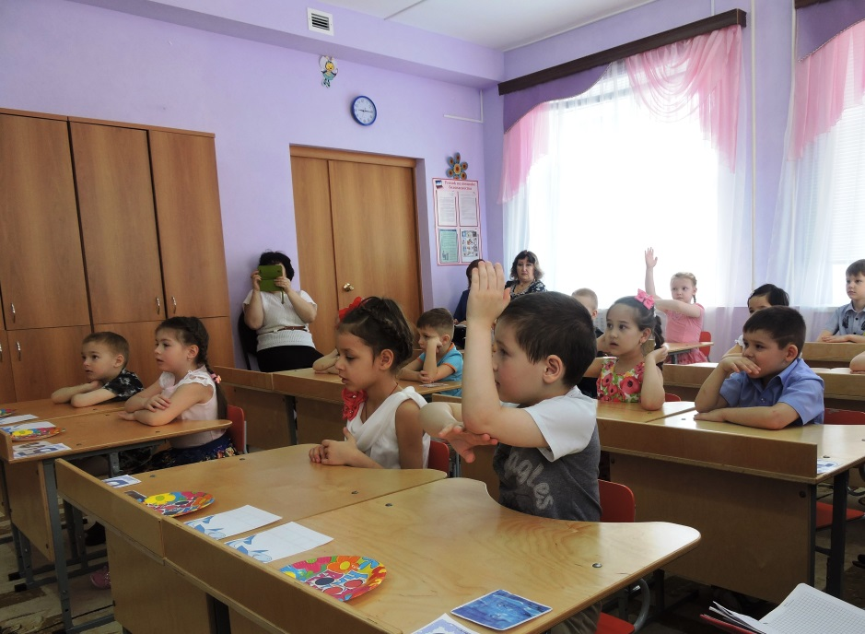

Звуковой анализ слова «акула».

Воспитатель: А сейчас я загадаю загадку: «Она гроза морей и океанов. Очень зубаста и опасна.» Кто это?
Дети: Акула.
Дети делают разбор слова с помощью фишек и звуковой полоски за столом, один ребенок дает пояснение.
— Сколько всего звуков в слове «Акула»?
— Сколько твёрдых согласных в слове «Акула»?
— Сколько мягких согласных звуков…
— Сколько гласных звуков ….
— А сколько слогов в этом слове? Как догадались? Какое мы знаем правило? (В слове столько слогов, сколько гласных звуков).
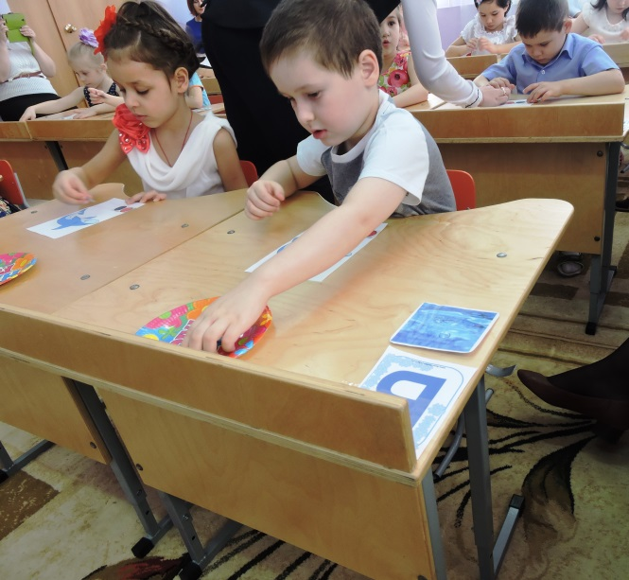
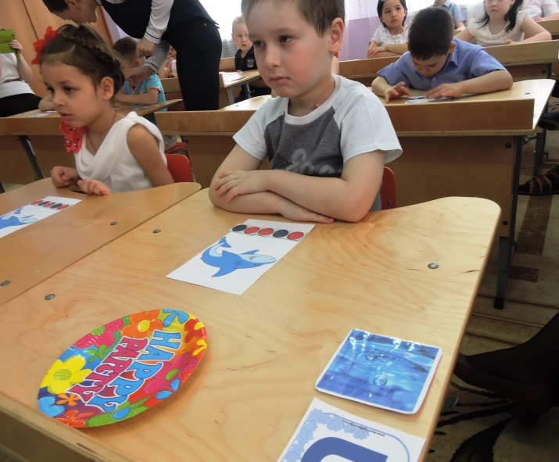

Физкультминутка
Встал на мостик капитан,
Смотрит здесь, смотрит там.
То в бинокль, то в трубу —
Влево, вправо, за корму.
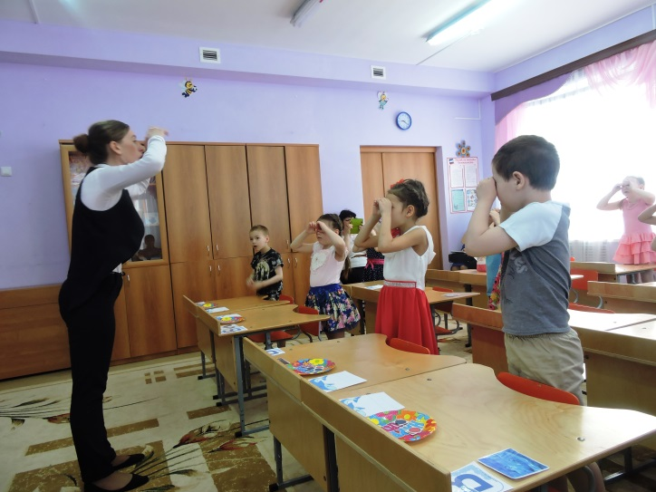
Сложите пальцы так, чтобы получились «окуляры» бинокля, и поднесите «бинокль» к глазам. Большие пальцы находятся снизу, кончики остальных пальцев прижаты к ним. Теперь один кулачок приставьте к другому так, чтобы получилась труба. Посмотрите в подзорную трубу. Второй глаз должен быть закрыт! Что вы видите? А я вижу острова! Предлагаю вам узнать кто же живет около них!

«Таинственные острова». Деление слов на слоги.

Воспитатель: Я вижу впереди таинственные острова. Но эти острова не простые! У первого острова живут обитатели, в названии которых один слог, у второго - состоящие из двух слогов, у третьего - состоящие из трёх слогов.
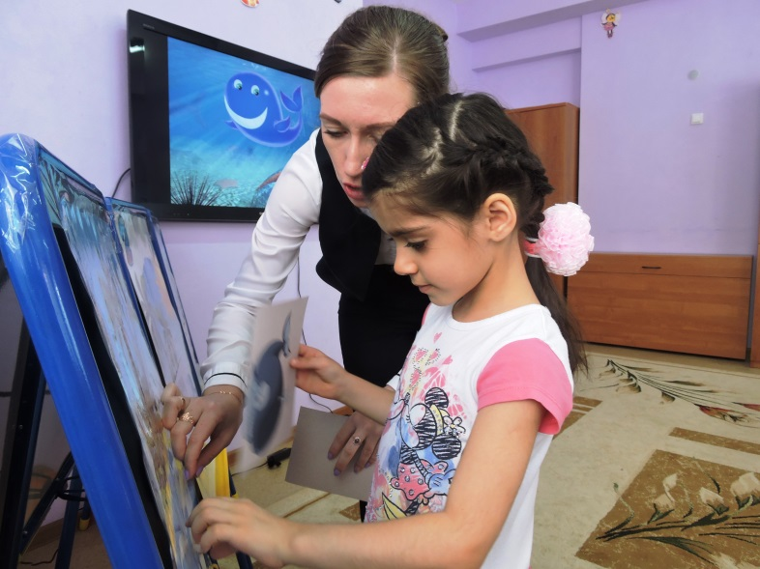
Показываю карточки, дети делят слова на слоги и расселяют морских обитателей к их островам.

Составление предложений по схеме. Д/и «Рыбалка».
Воспитатель: За бортом проплывает косяк рыбы, предлагаю поймать по красивой рыбке. Но рыбки у нас не простые, на них изображены схемы предложения. Ребята, давайте вспомним, что такое предложение?
Дети: Предложение – это слова, которые дружат между собой.
Воспитатель: Правильно! А теперь поймайте рыбку и составьте предложение по схеме.
Каждый ребенок «ловит» рыбку, где с обратной стороны изображена схема слова.
Воспитатель: Молодцы, ребята. А вот у меня и ведерко есть, давайте сложим в него наш улов. Ну а нам пора плыть дальше. Занимайте свои места на корабле.
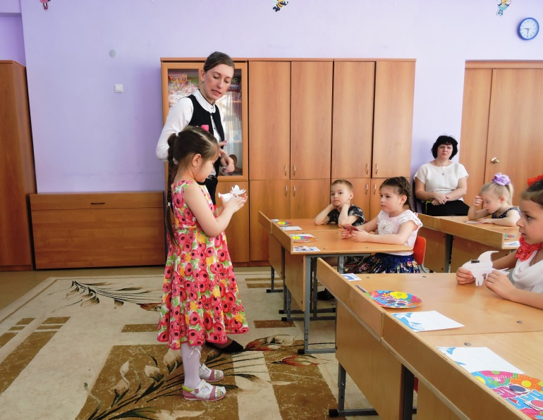

Игра «Чётвёртый лишний».

Воспитатель: А сейчас будьте внимательны. Вы должны назвать лишнее слово. Отвечаем хором, а объяснение будет давать тот, кого назначит капитан.

- Корабль, пароход, лодка, (самолёт).
- Краб, дельфины, медуза, (щука).
- Капитан, боцман, матрос, (воспитатель).
- Керосин, бензин, солярка, (подсолнечное масло).
- Якорь, штурвал, спасательный круг, (журнал для отметок).
- Сом, щука, карась, (медуза.)
Воспитатель: Какие вы все внимательные!

Итог занятия

Воспитатель: Вот мы подплываем к следующему острову. Посмотрите, что это здесь (видят сундучок). Давайте посмотрим, что же в сундучке. Здесь на память о путешествии раскраски морских животных.
Ребята, вот и подошло наше путешествие к концу. Вам понравилось задания выполнять? А какие задания вы выполняли? А какое задание вам было трудно выполнять
Вы молодцы! А сундучок с раскрасками мы заберем в группу и там их украсим.

